МІНІСТЕРСТВО ОСВІТИ І НАУКИ УКРАЇНИ

НАЦІОНАЛЬНИЙ ТЕХНІЧНИЙ УНІВЕРСИТЕТ

«ХАРКІВСЬКИЙ ПОЛІТЕХНІЧНИЙ ІНСТИТУТ»

Кафедра «Програмна інженерія та інформаційні технології управління»

Індивідуальне домашнє завдання №4

з дисципліни «Додаткові розділи методів дослідження операцій»

Виконав:

Студент групи КН-416а

Бодня Є.В

Перевірив:

Гужва В. О.

Харків – 2020

Для функционалов найти экстремали, построить их графики:

$J\left(y,z\right)=\int_{0}^{1}{\left(2y^{'}z^{'}+y^{2}+z^{2}-z\sin{x}\right)dx; y\left(0\right)=0;y\left(1\right)=1;} z\left(0\right)=1, z\left(1\right)=0.$

$J\left(y\right)=\int_{0}^{1}{\left(y^{''}-y^{2}+2y\sin{x}\right)dx; y\left(0\right)=2;y\left(1\right)=0;} y^{'}\left(0\right)=1; y^{'}\left(1\right)=-1.$

**Задание 1. Решение.**

Функция:

$$F=2y^{'}z^{'}+y^{2}+z^{2}-z\sin{x}.$$

Для данного функционала уравнение Эйлера будет иметь вид:

$$\left\{\begin{aligned}\frac{∂F}{∂y}-\frac{d}{dx}\left(\frac{∂F}{dy^{'}}\right)=0 \\ \frac{∂F}{∂z}-\frac{d}{dx}\left(\frac{∂F}{dz^{'}}\right)=0\end{aligned}\right..$$

Вычислим частные производные:

$F_{y}=2y$, $F_{y^{'}}=2z^{'}$, $F_{z}=2z-\sin{x}$, $F_{z^{'}}=2y^{'}$.

Уравнение Эйлера:

$$\left\{\begin{aligned}2y-2z^{''}=0 \\ 2z-\sin{x-2y^{''}}=0\end{aligned} ⇒\right.\left\{\begin{aligned}y=z^{''}⇒y^{''}=z^{(IV)} \\ 2z-2z^{\left(IV\right)}=\sin{x}\end{aligned} \right.$$

Решая дифференциальное уравнения высокого порядка, получим:

$$z=C_{2}e^{-x}+C_{3}e^{x}+C_{4}\sin{x}+\left(C_{1}-\frac{x}{8}\right)\cos{x},$$

$$y=z^{''}=\frac{d^{2}}{dx^{2}}\left(z\right)= -\left(C_{1}-\frac{x}{8}\right)\cos{x+C_{2}e^{-x}+C_{3}e^{x}-C_{4}\sin{x}+\frac{\sin{x}}{4}.}$$

Из граничных условий находим:

$$\left\{\begin{aligned}1=C_{2}+C_{3}+C_{1} \\ 0=\frac{C_{2}}{e}+C_{3}e+C_{4}\sin{(1)}+\left(C_{1}-\frac{1}{8}\right)\cos{(1)}\end{aligned}\right.$$

$$\left\{\begin{aligned}0=-C_{1}+C_{2}+C_{3} \\ 1=-\left(C_{1}-\frac{1}{8}\right)\cos{(1)+\frac{C_{2}}{e}+C_{3}e-C_{4}\sin{(1)}+\frac{\sin{(1)}}{4}.}\end{aligned}\right.$$

Решая систему уравнений, получим:

$$\left\{\begin{aligned}\begin{matrix}C_{1}=\frac{1}{2} \\ C_{2}=\frac{-4e-e^{\frac{1}{2}}\sin\left(1\right)+4e^{\frac{1}{2}}}{8(1-e)}\end{matrix} \\ \begin{matrix}C_{3}=\frac{-4e^{\frac{1}{2}}+e^{\frac{1}{2}}\sin\left(1\right)+4e^{\frac{1}{2}}}{8(1-e)} \\ C_{4}=-\frac{1}{2\sin\left(1\right)}-\frac{3}{8\tan\left(1\right)}+\frac{1}{8}\end{matrix}\end{aligned}\right.$$

Таким образом, искомые экстремали:

$$z=\frac{-4e-e^{\frac{1}{2}}\sin\left(1\right)+4e^{\frac{1}{2}}}{8(1-e)}e^{-x}+\frac{-4e^{\frac{1}{2}}+e^{\frac{1}{2}}\sin\left(1\right)+4e^{\frac{1}{2}}}{8(1-e)}e^{x}+(-\frac{1}{2\sin\left(1\right)}- \frac{3}{8\tan\left(1\right)}+\frac{1}{8})\sin{x}+\left(\frac{1}{2}-\frac{x}{8}\right)\cos{x},$$

$$y=-\left(\frac{1}{2}-\frac{x}{8}\right)\cos{x+\frac{-4e-e^{\frac{1}{2}}\sin\left(1\right)+4e^{\frac{1}{2}}}{8(1-e)}e^{-x}+\frac{-4e^{\frac{1}{2}}+e^{\frac{1}{2}}\sin\left(1\right)+4e^{\frac{1}{2}}}{8(1-e)}e^{x}-(-\frac{1}{2\sin\left(1\right)}-\frac{3}{8\tan\left(1\right)}+\frac{1}{8})\sin{x}+\frac{\sin{x}}{4}.}$$

Графическое представление искомых экстремалей:

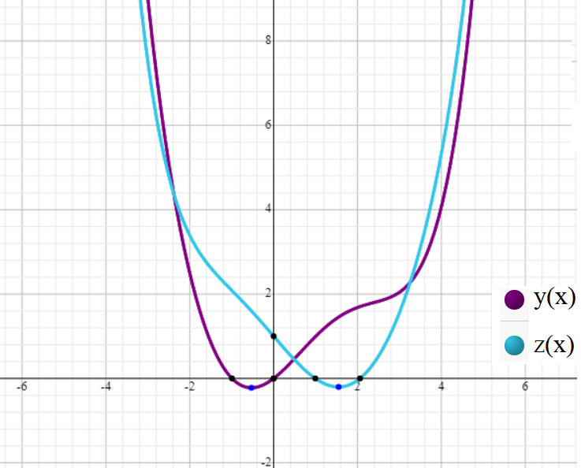

Проверка выполнения:

* условия $y\left(0\right)=0$:
$$0=-\frac{1}{2}\cos\left(0\right)+\frac{-4e-e^{\frac{1}{2}}\sin\left(1\right)+4e^{\frac{1}{2}}}{8\left(1-e\right)}+\frac{-4e^{\frac{1}{2}}+e^{\frac{1}{2}}\sin\left(1\right)+4e^{\frac{1}{2}}}{8\left(1-e\right)}-\left(-\frac{1}{2\sin\left(1\right)}-\frac{3}{8\tan\left(1\right)}+\frac{1}{8}\right)\sin\left(0\right)+\frac{\sin\left(0\right)}{4} ⇒ 0=0.$$

* условия $y\left(1\right)=1$:
$$1=-\left(\frac{1}{2}-\frac{1}{8}\right)\cos{(1)+\frac{-4e-e^{\frac{1}{2}}\sin\left(1\right)+4e^{\frac{1}{2}}}{8(1-e)}e^{-1}+\frac{-4e^{\frac{1}{2}}+e^{\frac{1}{2}}\sin\left(1\right)+4e^{\frac{1}{2}}}{8(1-e)}e^{1}-(-\frac{1}{2\sin\left(1\right)}-\frac{3}{8\tan\left(1\right)}+\frac{1}{8})\sin{(1)}+\frac{\sin{(1)}}{4} ⇒ 1=1.}$$

* условия $z\left(0\right)=1$:
$$1=\frac{-4e-e^{\frac{1}{2}}\sin\left(1\right)+4e^{\frac{1}{2}}}{8(1-e)}+\frac{-4e^{\frac{1}{2}}+e^{\frac{1}{2}}\sin\left(1\right)+4e^{\frac{1}{2}}}{8(1-e)}+(-\frac{1}{2\sin\left(1\right)}- \frac{3}{8\tan\left(1\right)}+\frac{1}{8})\sin\left(0\right)+\frac{1}{2}\cos{(0)} ⇒ 1=1.$$

* условия $z\left(1\right)=0$:

$$0=\frac{-4e-e^{\frac{1}{2}}\sin\left(1\right)+4e^{\frac{1}{2}}}{8(1-e)}e^{-1}+\frac{-4e^{\frac{1}{2}}+e^{\frac{1}{2}}\sin\left(1\right)+4e^{\frac{1}{2}}}{8(1-e)}e^{1}+(-\frac{1}{2\sin\left(1\right)}- \frac{3}{8\tan\left(1\right)}+\frac{1}{8})\sin{(1)}+\left(\frac{1}{2}-\frac{1}{8}\right)\cos{(1)} ⇒ 0=0.$$

**Задание 2. Решение.**

Функция:

$$F=y^{''}-y^{2}+2y\sin{x}.$$

Вычислим частные производные:

$F_{y}=2y+2\sin{x}$, $F_{y^{'}}=0$, $F_{y^{''}}=2y^{''}$.

Уравнение Эйлера-Пуассона:

$$-2y+2\sin{x}+2y^{\left(IV\right)}=0$$

$$y^{\left(IV\right)}-y=-\sin{x}.$$

Решая дифференциальное уравнения высокого порядка, получим:

$$y=C_{2}e^{-x}+C_{3}e^{x}+C_{4}\sin{x}+\left(C_{1}-\frac{x}{4}\right)\cos{x} ,$$

$$y^{'}= -C_{2}e^{-x}+C_{3}e^{x}+C_{4}\cos{x}-\left(C_{1}-\frac{x}{4}\right)\sin{x}-\frac{\cos{x}}{4}.$$

Из граничных условий находим:

$$\left\{\begin{matrix}\begin{matrix}2=C_{2}+C_{3}+C_{1} \\ 0=\frac{C_{2}}{e}+C_{3}e+C_{4}\sin\left(1\right)+\left(C_{1}-\frac{1}{4}\right)cos⁡(1)\end{matrix} \\ \begin{matrix}1=-C_{2}+C_{3}+C_{4}-\frac{1}{4} \\ -1=\frac{C_{2}}{e}+C_{3}e+C_{4}\cos\left(1\right)-\left(C_{1}-\frac{1}{4}\right)\sin\left(1\right)-\frac{\cos\left(1\right)}{4}\end{matrix}\end{matrix}\right.$$

Решая систему уравнений, получим:

$$\left\{\begin{aligned}\begin{matrix}C_{1}=6.79 \\ C_{2}=-7.3277\end{matrix} \\ \begin{matrix}C_{3}=2.5369 \\ C_{4}=-9.1146\end{matrix}\end{aligned}\right.$$

Таким образом, искомая экстремаль:

$$y=\left(-7.3277\right)*e^{-x}+{2.5369*e}^{x}+*\left(-9.1146\right)*\sin{x}+\left(6.79-\frac{x}{4}\right)*\cos{x}$$

Графическое представление искомых экстремалей:

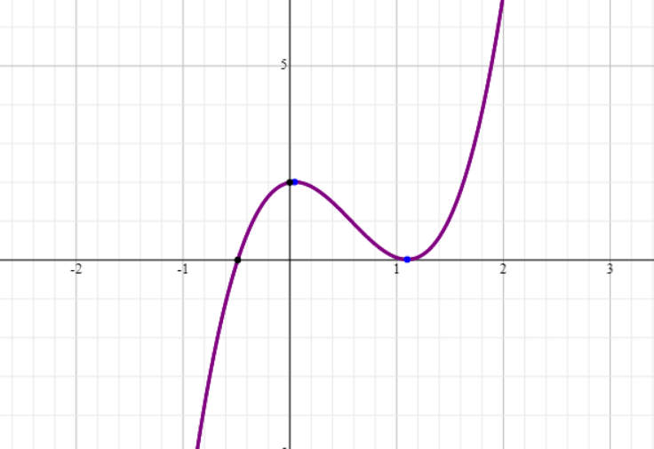

Проверка выполнения:

* условия $y\left(0\right)=2$:
$$2=\left(-7.3277\right)*e^{0}+{2.5369*e}^{0}+*\left(-9.1146\right)*\sin\left(0\right)+\left(6.79-\frac{0}{4}\right)*\cos\left(0\right)⇒2=2.$$

* условия $y\left(1\right)=0$:
$$0=\left(-7.3277\right)*e^{-1}+{2.5369*e}^{0}+*\left(-9.1146\right)*\sin\left(1\right)+\left(6.79-\frac{1}{4}\right)*\cos\left(1\right)⇒0=0.$$

* условия $y^{'}\left(0\right)=1$:
$$1= 7.3277*e^{0}+2.5369*e^{0}+\left(-9.1146\right)*\cos{(0)}-\left(6.79-\frac{0}{4}\right)*sin{(0)}-\frac{\cos{(0)}}{4}⇒1=1.$$

* условия $y^{'}\left(1\right)=-1$:

$$-1= 7.3277*e^{-1}+2.5369*e^{1}+\left(-9.1146\right)*\cos\left(1\right)-\left(6.79-\frac{1}{4}\right)*sin\left(1\right)-\frac{\cos\left(1\right)}{4}⇒-1=-1.$$